MÅNEDSBREV FOR MAI
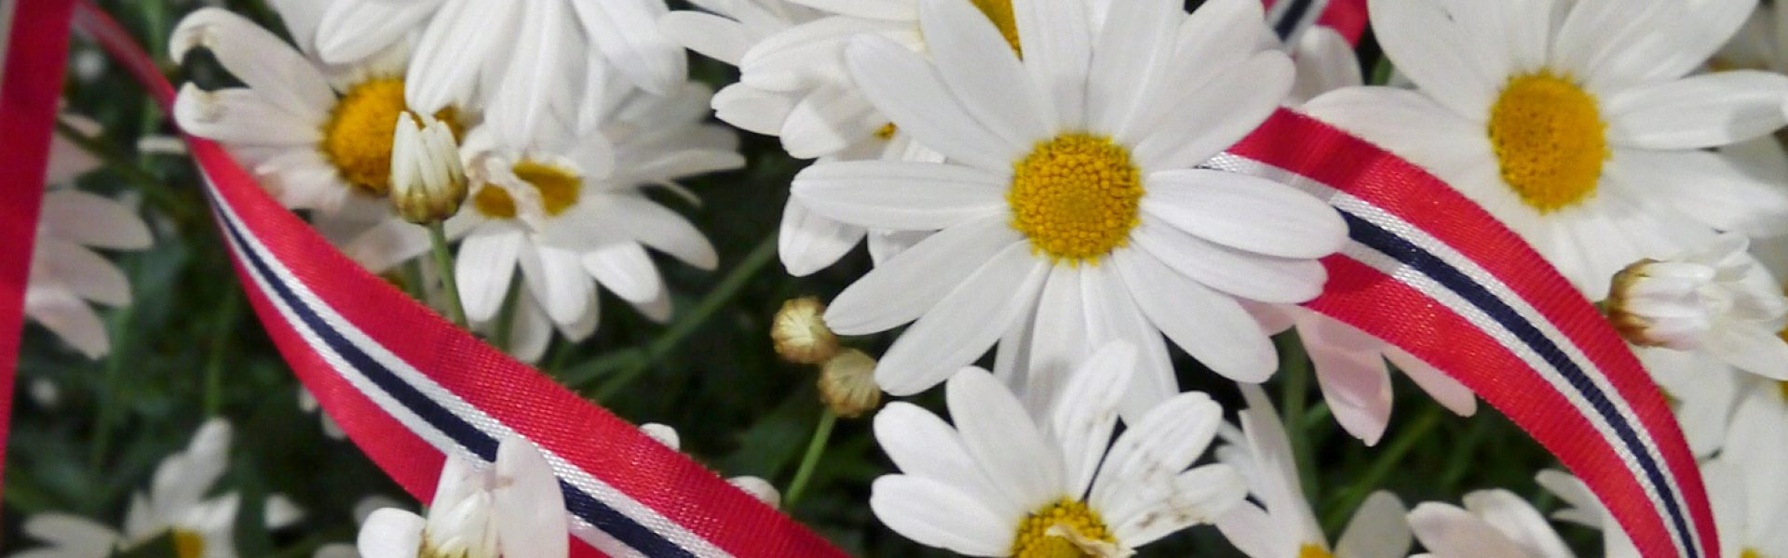
April har også gitt oss flotte turdager, både i skogen og på lekeplasser. Vi har hatt fokus på fugler og det har vært stor suksess med fuglesafari. Barna har laget kikkert og fugler.
Vi måtte avlyse turen til biblioteket på Madla på grunna av sykdom på avdelinger. Istedenfor kommer vi til å gjøre det i mai.
Vi har hatt kjekke samlinger med sang, musikk og bevegelser. Vi har avsluttet vårt prosjekt om Gullhår og det tre bjørner med høytlesning og med felles bjørnejakt.
I mai kommer vi med ny bok «den lille larven Aldrimett». Dette er en av verdens mest populære barnebøker, med en fortelling som er spesielt laget for de små. Vi starter med å introdusere boka i samlingsstund, også bygger vi videre på denne i form av konkreter og formingsaktiviteter. Vi vil ta med eventyret ut i leken både ute og inne og benytte både sang, lydeffekter og musikk som redskap for å berike innholdet i eventyret. Vi ønsker at barna skal få opplevelser av spenning, fantasi, glede og humor.
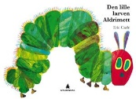
17.mai er en viktig del av kulturen vår. Denne dagen markeres i barnehagen med feiring på forskudd den 16.mai. Da går vi i tog, vi spiser pølser og koser oss med is. Vi kommer med mer informasjoner etterhevet. I forkant av 17.mai feiringen øver vi på sangene «Ja vi elsker», «Tenk at nå er dagen her» og «Alle fugler». Barna skal også få lage hvert sitt norske flagg.

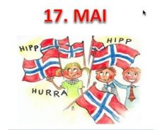

Måneds tema: VÅR
Nøkkelord: vår, marihøne, edderkopp, blomster, fugler og natur
Måneds bok: Den lille larven Aldrmett
Måneds sang: – alle fugler små de er -fløy en liten blåfugl -blomsters må -jeg gikk en tur på stien -jeg vil elske – tenkt at nå er dagen

Viktige datoer.
01.mai - Off. Høytidsdag. Barnehagen er stengt
04. mai - EMIL 2 år

09.mai - Kristi himmelfartsdag. Barnehagen er stengt.
16.mai – 17. mai markering i barnehagen.
16. mai – Joanna 3 år
17.mai - Grunnlovsdag. Barnehagen er stengt.
20.mai - 2 pinsedag. Barnehagen er stengt.

Praktisk informasjon
Våren er kommet, og det er på tide med en gjennomgang av barnas klær og utstyr i barnehagen. Sjekk at ditt barn har egnet utstyr for sesongen: tynn lue, tynnere pose i vogna.
Alle må ha med egen solkrem, husk å merke med navn! På solfylte dager ønsker vi at barna kommer smurt fra morgenen av.
I mai kommer det til å være mange fridager. Hvis det er noen som skal ha fri utover dette, ønsker vi å få beskjed om dette, slik at vi kan planlegge for uken. Legg også gjerne dette inn under fravær i Vigilo-appen.
Mvh,
Justyna, Ninni, Collins og Kari.

